Notatka serwisowa
Ref:PLA/WAT/NOT/2010.03.03

Projekt: Serwisowanie systemu Planner

Data czynności serwisowych: 2010.03.03
Utworzono dnia: 2010.03.03
Sporządził: Maciej Szymczak

Wykonano nową wersję programu Plansoft. Nowa wersja zawiera zmiany zgłoszone przez planistów.

Do programu nie została załączona zaktualizowana dokumentacja użytkownika.

Software Factory  Maciej Szymczak | Wojskowa Akademia Techniczna

PlanSoft – specyfikacja zmian w nowej wersji

Lp | Zmiana
1 | Moduł nadawania uprawnień: przedmioty i formy zajęć
2 | Okno drukuj – wyświetlanie nazwy otwartego pliku
3 | Możliwość ustawienia sortowania dla formy zajęć
4 | Zmiana czcionki w legendzie
5 | Definiowanie hierarchii nadrzędny-podrzędny w słownikach wykładowców, grup i zasobów.
6 | Szybkie wyszukiwanie wg liter alfabetu

Ad 1 – Moduł nadawania uprawnień: przedmioty i formy zajęć

Moduł nadawania uprawnień został rozbudowany w ten sposób, że lista dostępnych w trakcie planowania przedmiotów oraz form zajęć może być ograniczana.

Celem wprowadzenia zmiany jest separacja(rodzielenie) danych na poziomie planisty - ukrycie części zbędnych danych przedmiotów i form, tam, gdzie nie są one potrzebne.
W układzie okna dodano zakładke Przedmiot, gdzie nadajemy uprawnienia, wstawiając znak dostępu do danych na przecięciu przedmiotu i planisty/roli.
Podobnie – dodano zakładkę Formy zajęć.
Obie dodane zakładki funkcjonują w identyczny sposób, jak znane z poprzedniej wersji zakładki wykładowcy, grupy, zasoby.

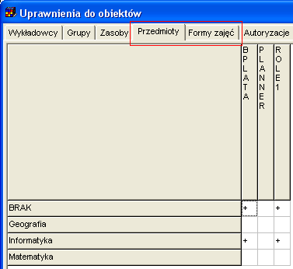

Dla symetrii z poprzednimi zakładkami, zmodyfikowano również panel znajdź przez dodanie pól przedmiot i forma zajęć.

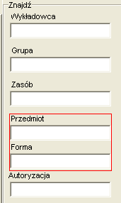

Ad 2 – Okno drukuj – wyświetlanie nazwy otwartego pliku

W tytule okna wyświetlana jest nazwa pliku, który ostatnio został otwarty za pomocą przycisku Otwórz. Funkcja ta jest przydatna podczas pracy z wieloma szablonami.

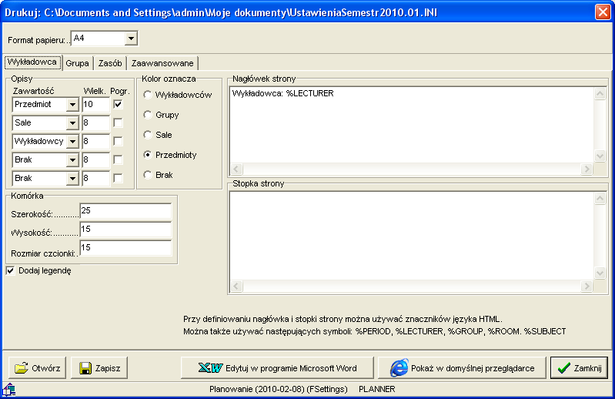

Ad 3 – Możliwość ustawienia sortowania dla formy zajęć

W poprzedniej wersji programu formy zajęć, wyświetlane były w kolejności alfabetycznej. Gdy liczba form zajęć wzrosła do kilkudziesięciu, pojawił się problem polegający na tym, że wybieranie form zajęć z długiej listy stał jest niewygodny.

W celu rozwiązania tego problemu do programu zostały wprowadzone dwie zmiany:
1/ wprowadzono możliwość ograniczenia dostępnych form zajęć dla dla danego planisty. Funkcjonalność tę opisano w tym dokumencie w pkt 1 (Moduł nadawania uprawnień: przedmioty i formy zajęć)
2/ Rozbudowano okno do wybierania form zajęć o funkcję sortowania i filtrowania danych.

Wygląd okna do wybierania formy zajęć /rezerwacji. Nowe, przydatne podczas wyszukiwania elementy okna zaznaczono za pomocą koloru czerwonego.
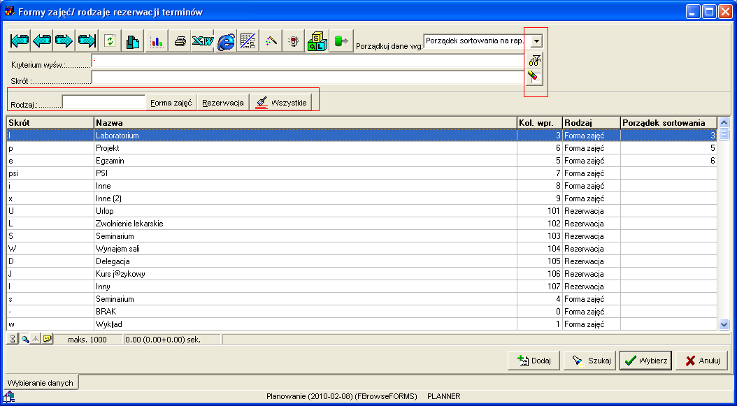

Zmianę wprowadzono w trzech miejscach w programie:

Na panelu głównym
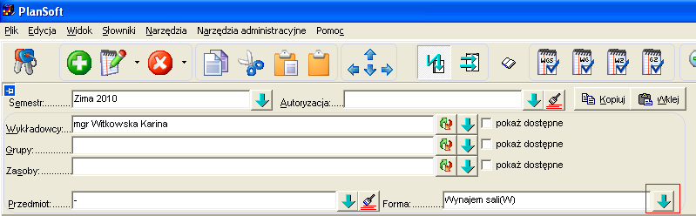

W oknie planowania zajęcia
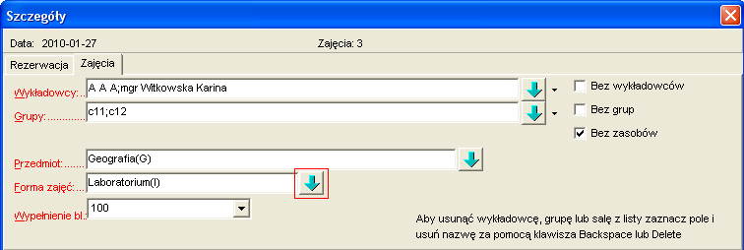

W oknie planowania rezerwacji
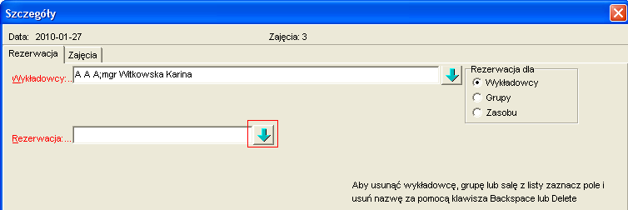

Ad 4 – Zmiana czcionki w legendzie

W oknie legendy, które może być widoczne przez cały czas planowania, powinno zajmować jak najmniej miejsca. Dlatego, umyślnie zmniejszono rozmiar czcionki w tym oknie.
Jednak, podczas długiej pracy z programem, niewielka czcionka może być męcząca dla oczu. Z tego powodu wprowadzono możliwość zmiany wielkości czcionki w oknie legenda. Czcionka może być zmieniana przez planistę za pomocą przycisków oznaczonych poniżej za pomocą koloru czerwonego.

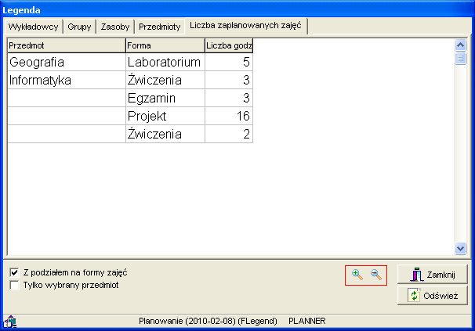

Ad 5 – Definiowanie hierarchii nadrzędny-podrzędny w słownikach wykładowców, grup i zasobów.

W oknie wprowadzania danych o grupach dodano funkcję wprowadzania grup nadrzędnych - potoków. Istnieje również możliwość wprowadzenia grup podrzędnych, zgodnie z rysunkiem.

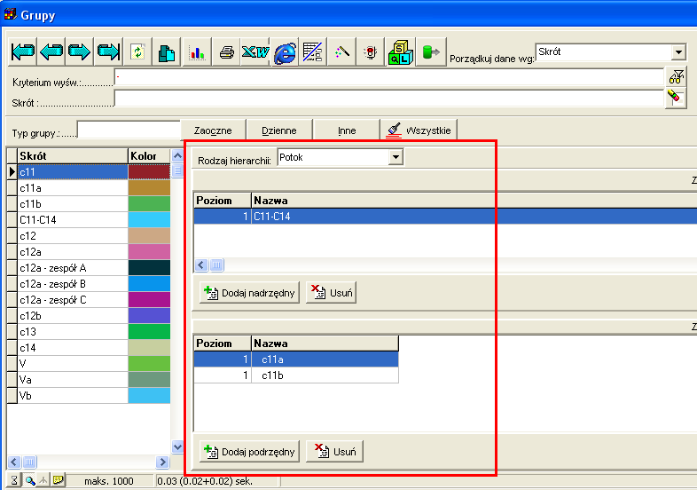

Istnieje możliwość zbudowania do trzech różnych hierarchii: hierarchie wynikające z podziału i scalania grup, hierarchie organizacyjne i hierarchie inne (do późniejszych zastosowań).

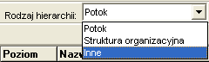

Każda grupa może należeć do dowolnej liczby potoków; może też mieć dowolną liczbę obiektów podrzędnych.

Hierarchie nadrzędny-podrzędny mogą być wielopoziomowe. Złożony przykład trzypoziomowej hierarchii nadrzędny-podrzędny pokazano na rysunku poniżej.
W przykładzie grupa całego rocznika o nazwie C11-14 należy do potoku stanowiącego wszystkich studentów wydziału: C-WYDZIAŁ. Rocznik C11-14 dzieli się z kolei na grupy szkoleniowe c11, c12, c13 oraz c14. Z kolei grupa c12 dzieli się na podgrupy-specjalizacje c12a i c12b, podgrupa c12a dzieli się na trzy zespoły. Hierarchie można zagnieżdżać dowolnie.

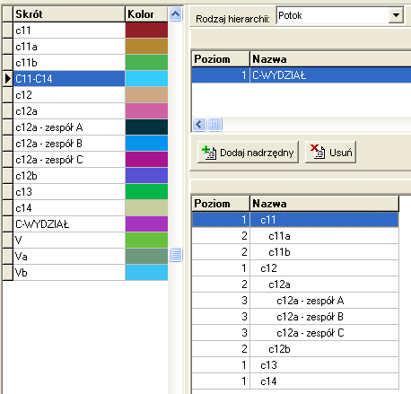

W tak złożonej hierarchii łatwo można by doprowadzić, chciażby przez pomyłkę, do zapętlenia danych ( wystarczy, że wskazalibyśmy, że rekordem podrzędnym dla C12a-zespół C jest C-WYDZIAŁ). Program nie dopuści do zajścia takiego przypadku, wyświetlając odpowiedni komunikat o błędzie.

Wszystkie opisane tutaj na przykładzie grup funkcjonalności są również dostępne w oknach wprowadzania wykładowców oraz zasobów.

W obecnej wersji programu zdefiniowanie hierarchii nie skutkuje żadnymi konsekwencjami w procesie planowania, w szczególności program nie sprawdza, czy można planować zajęcia dla zasobu podrzędnego, ze względu na to, że w danym terminie może mieć już zaplanowane zajęcia nadrzędny. Zbudowanie takiej funkcjonalności jest planowane w przyszłości.

Ad 5 – Szybkie wyszukiwanie wg liter alfabetu

W celu zwiększenia komfortu pracy z programem, na wszystkich okna słownikowych dodano panel, który pozwala na filtrowanie danych przez podanie pierwszej litery alfabetu. Wybór litery odbywa się za pomocą wskaźnika myszy.

Panel wyszukiwania wg liter alfabetu włącza lub wyłącza się się za pomocą przycisku wyróżnionego na ekranie poniżej za pomocą czerwonej ramki.

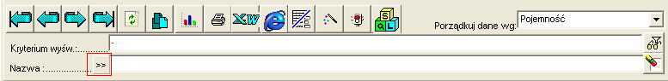

Włączony panel wyszukiwania wg liter alfabetu przedstawia rysunek poniżej

